알고리즘 응용 #2

20144649 고한설

유클리드 최대공약수 알고리즘과 이진탐색 알고리즘입니다.

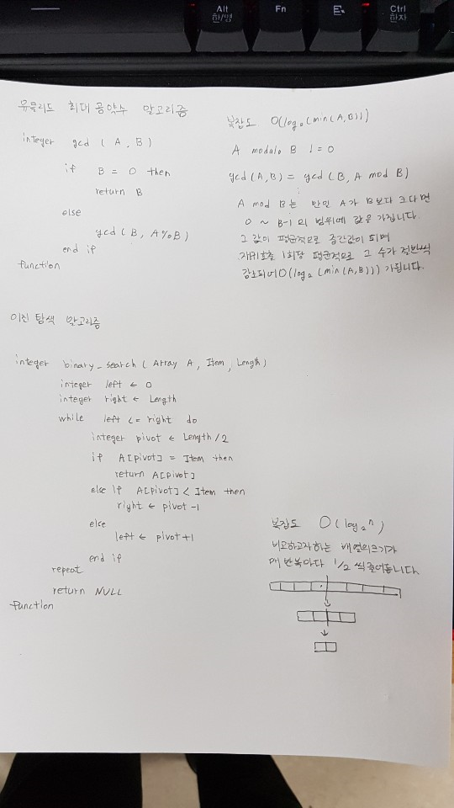

한붓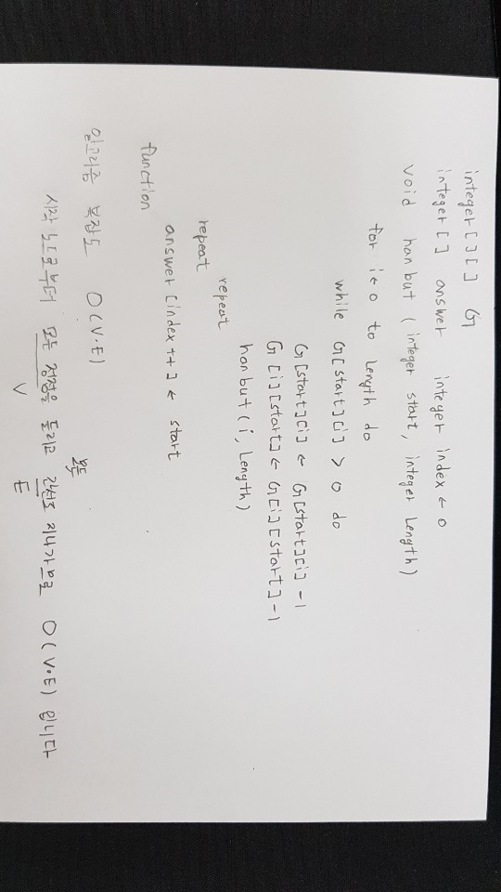 그리기 알고리즘 입니다.